佐证材料
第一部分
教师党员2023年以来服务乡村佐证材料

陈文彬同志带领的一支团队服务福安市溪柄镇立峰村，成效如下：
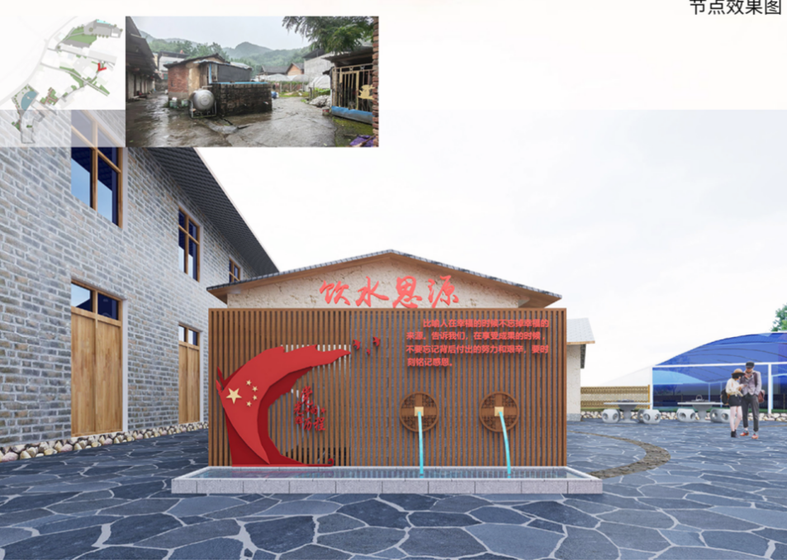

2022年至2024年陈文彬党员团队连续三年选评为省科技特派员，图为给立峰村里做的景观规划设计方案。

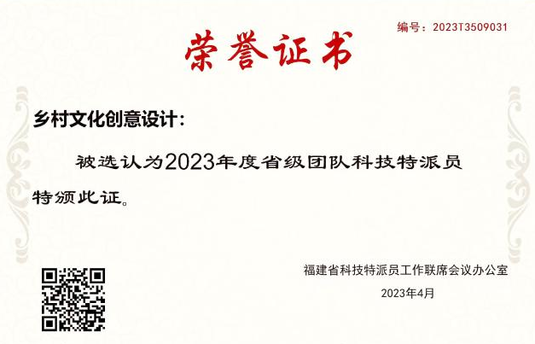

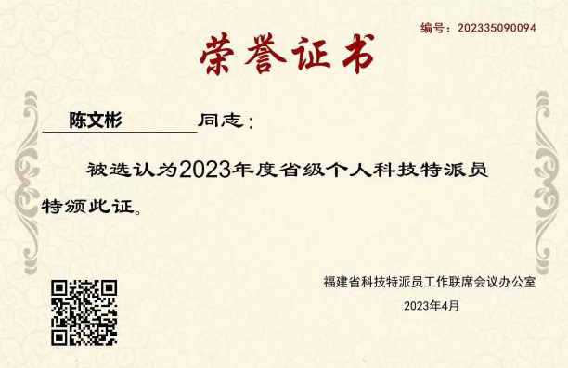

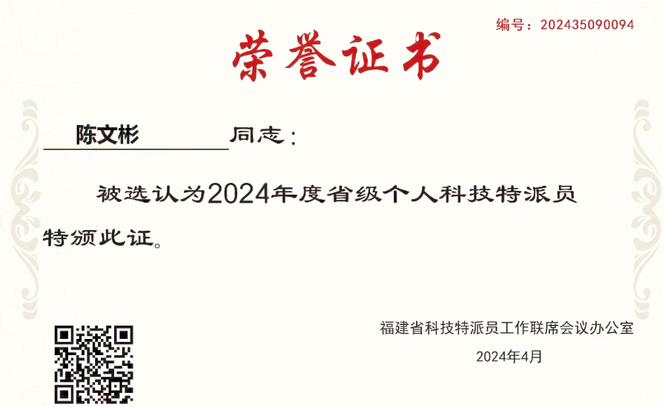

2023年至2024年陈文彬党员服务团队获福建省级科技特派员团队称号

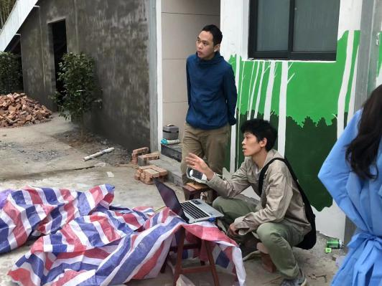
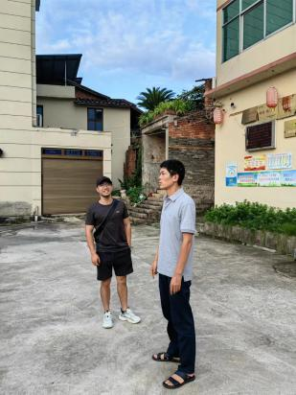

到立峰村调研
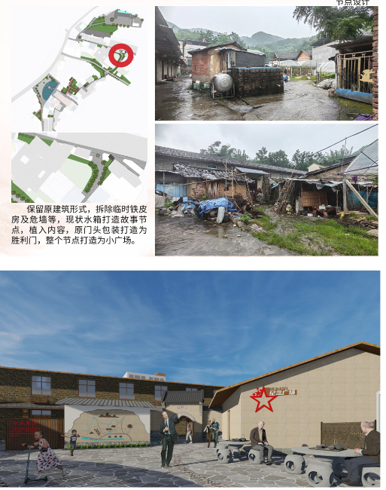

2022年至2024年陈文彬党员团队连续三年选评为省科技特派员，图为给立峰村里做的景观规划设计方案。

何飞舟同志带领的一支团队服务寿宁县武曲镇西塘村，成效如下：
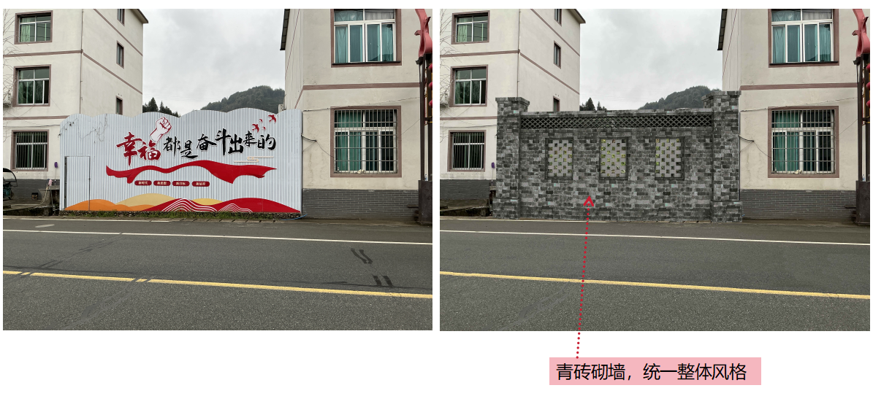
设计前 设计后

校科技小院何飞舟、郭鑫两位党员给西塘村里做的街道景观设计方案

2026年4月3日在西塘村，黄重校长与寿宁县副县长梅春强共同为寿宁县武曲镇传媒数字科技小院揭牌。校地双方围绕数字传媒赋能乡村发展交流探讨，文化与旅游学院汇报驻村帮扶成果，展示微电影、乡村景观提升设计成果，并实地参观三角梅长廊等改造项目。
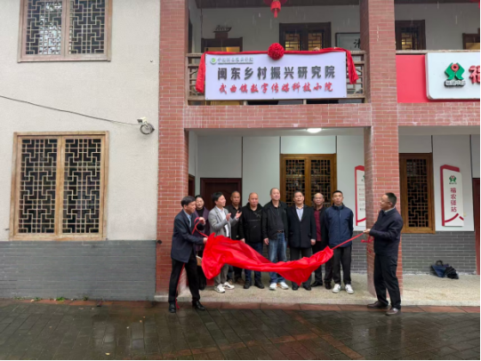

第二部分
教师党支部近年以来获得党建荣誉佐证材料
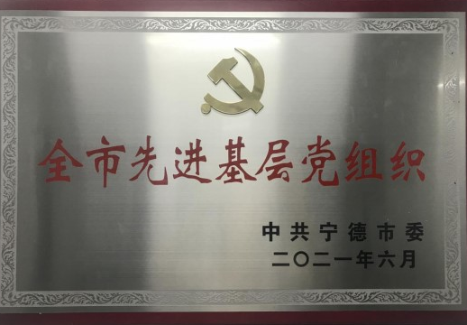

获宁德市委先进基层党组织

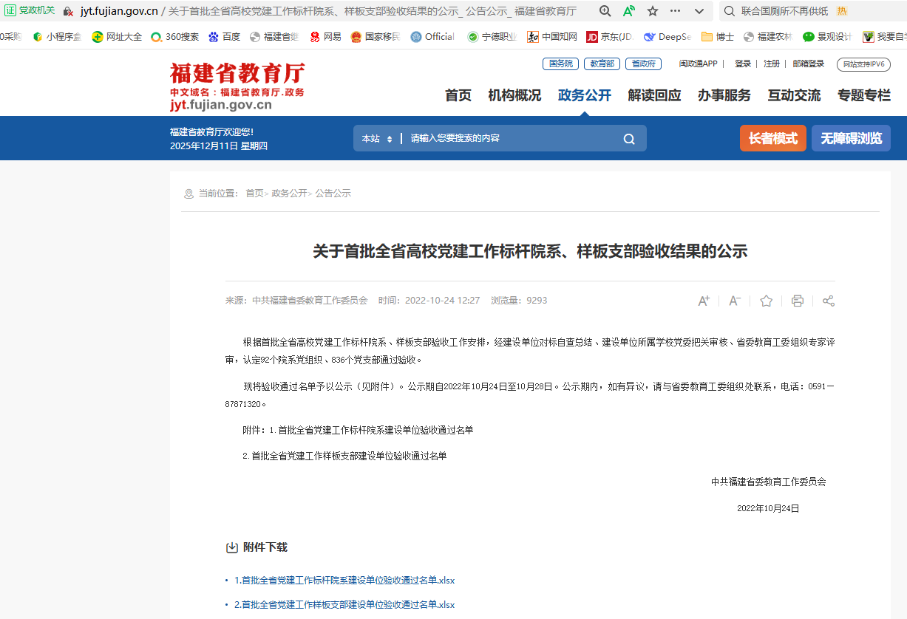

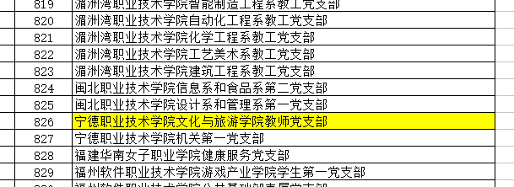

2022年福建省高校党建工作标杆院系、样板支部验收通过

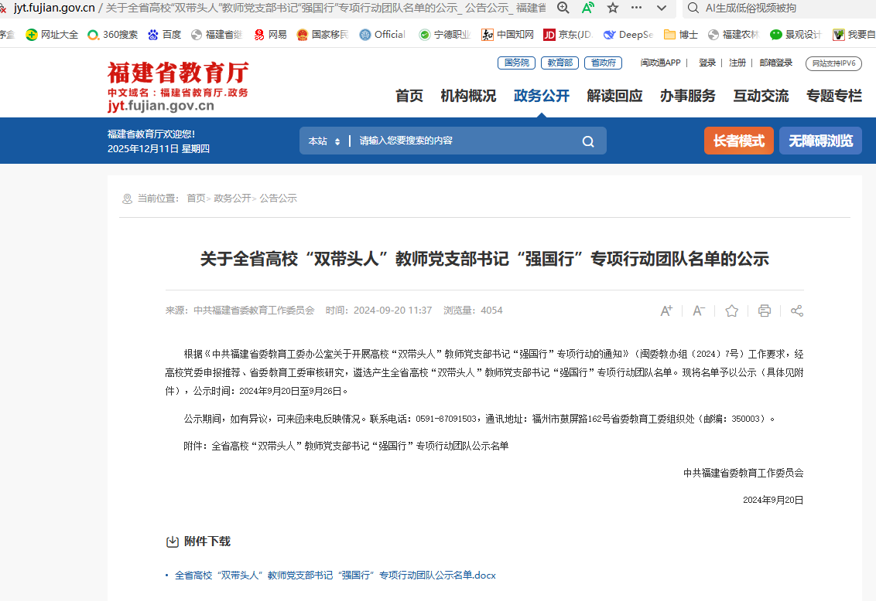

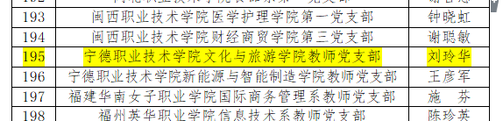

2024年获省级高校“双带头人”教师党支部书记“强国行”专项行动立项

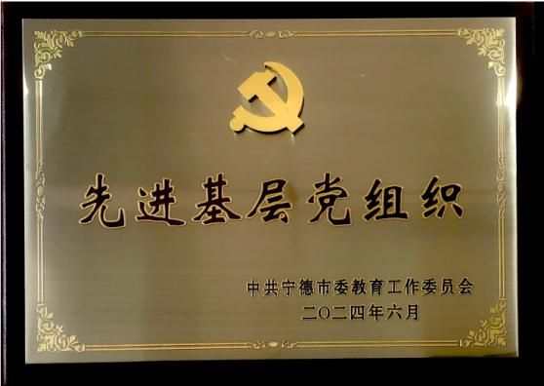

2024年获宁德市委教育工作委员会先进基层党组织

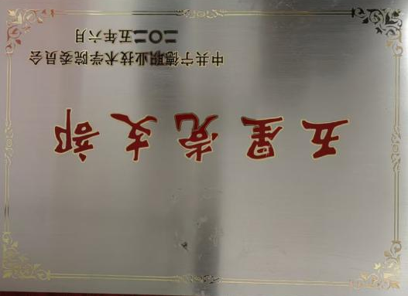

2025年获五星级基层党支部。

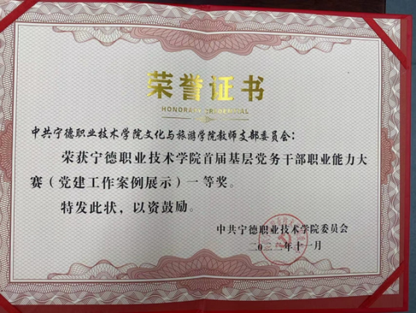

2022年刘玲华老师获“宁德职业技术学院首届基层党务干部职业能力大赛”党建工作案例展示一等奖

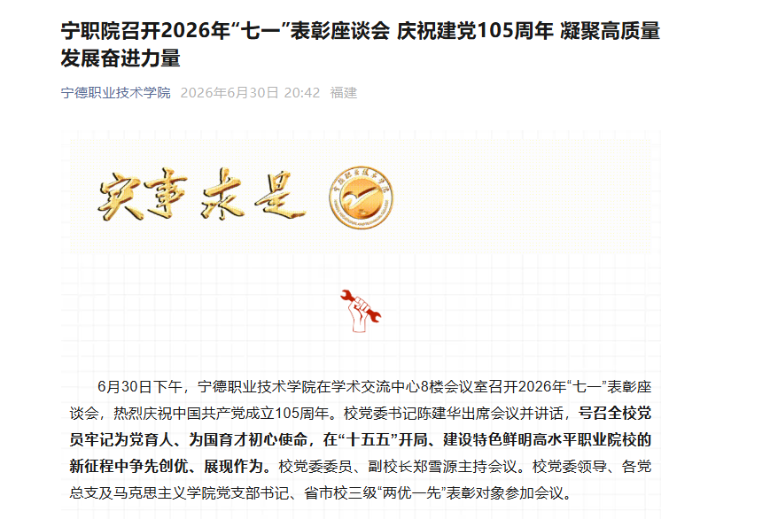
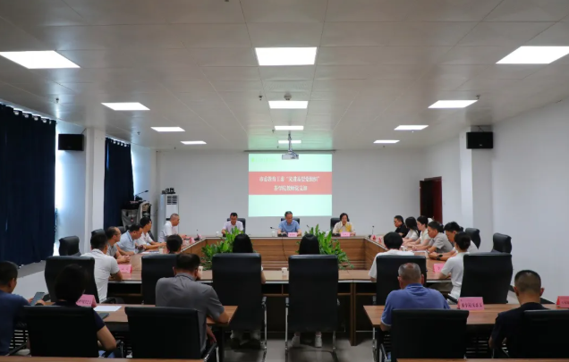

2026年市委教育工委优秀党员证书（陈文彬）

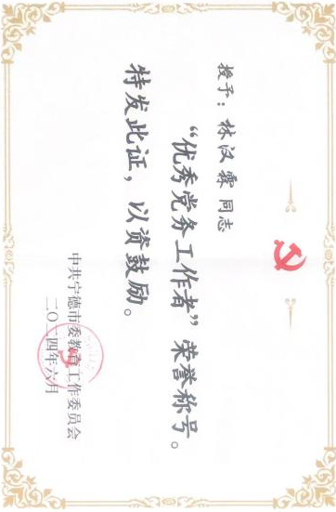
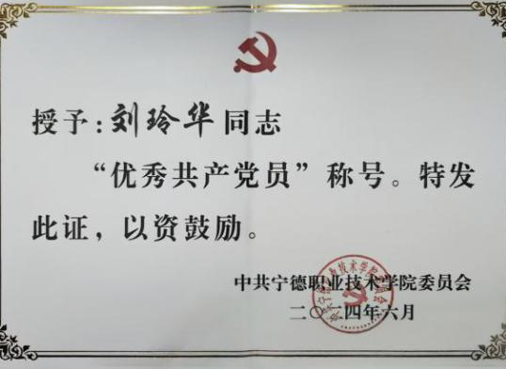

2024年市优秀党务工作者证书（林汉霖） 2025年校优秀共产党员证书（刘玲华）

第三部分 教师党员2023年教学科研成果代表佐证材料

1、教学成果
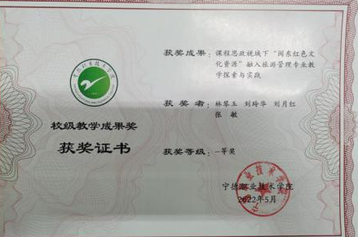
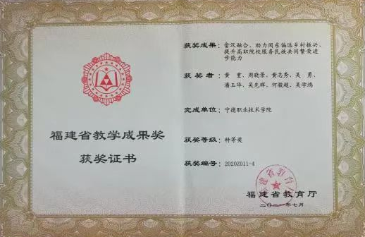

2022年党员教师获福建省教学成果特等奖 2022年校级教学成果奖一等奖
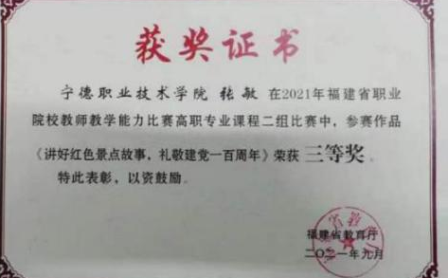

2022年党员教师参加省教学能力比赛获奖
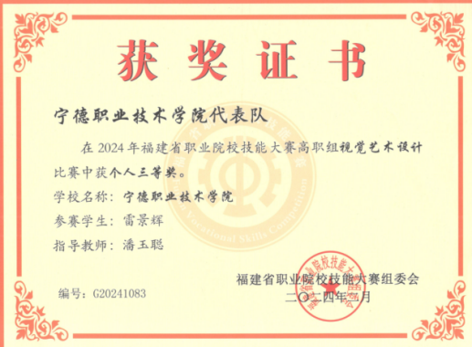
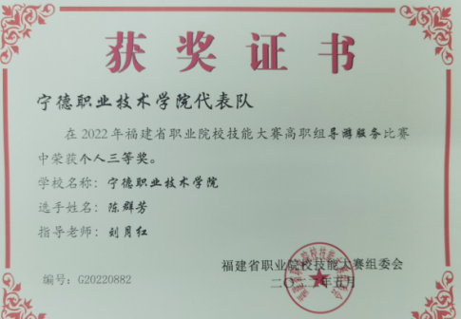

2022年福建省职业技能大赛三等奖 2024年福建省职业技能大赛三等奖

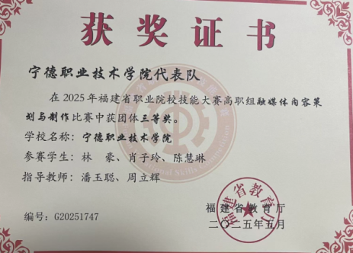
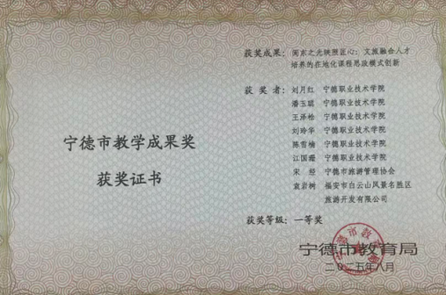

2025年福建省职业技能大赛三等奖 2025年宁德市教学成果奖一等奖

2、教师党员2021年以来科研成果简明表
序号 | 课题名称 | 起止时间 | 级别 | 主持人
1 | 闽东畲族装饰制作创新工具研究 | 2021-2023 | 省教育厅 | 陈文彬
2 | 2024年科技成果成功转化一项，并获宁德市政府奖励 | 2023-2024 | 宁德市政府 | 陈文彬
3 | 2025年省工信厅工业设计大赛获一等奖。 | 2025.3-2025.9 | 市级 | 陈文彬
4 | 2025年宁德市社科联课题一项，市级，已发表。 | 2025.3-2025.10 | 市级 | 陈文彬
5 | 2024年获国内发明专利2项 | 2023-2024 | 发明专利 | 陈文彬
6 | 主持工学宝（北京）教育科技有限公司横向课题《人工智能数据服务》 | 2022-2024 | 市级 | 王泽松
7 | 福建省教育科学规划课题已结题。 | 2024-2025 | 省教育厅 | 王泽松
8 | 畲族地区幼儿园环境创设中墙饰设计的互动性技术研究 | 2021-2022 | 省教育厅 | 潘玉聪
9 | 主持2024年宁德市社科联课题《多元新业态赋能闽东古村落振兴研究》 | 2021-2022 | 市级 | 潘玉聪
10 | 乡村振兴战略背景下闽东红色旅游发展研究 | 2021-2023 | 省十四五规划 | 刘玲华
11 | 主持2021年福建省十四五教育科学规划课题《乡村振兴战略背景下闽东红色旅游发展研究》 | 2022-2024 | 省十四五规划 | 刘玲华
12 | 2024年宁德市社科联重点课题《闽东苏区红色文化+旅游融合发展研究》 | 2024.1-202.12 | 宁德市社科联 | 刘玲华
13 | 主持2024年宁德市社科联课题《新时代闽东红色文化传播的创新路径研究》 | 2022-2024 | 省教育厅 | 刘月红
14 | 海西建设背景下高职旅游人才培养模式创新研究 | 2022-2024 | 省教育厅 | 刘月红
15 | 福安畲族传统文化品牌培育研究 | 2021-2022 | 福安社科联 | 张 敏
16 | 主持2022年宁德市社科联课题《乡村振兴战略下闽东优秀传统文化教育引领路径实证研究》 | 2021-2022 | 宁德市社科联 | 张 敏
17 | 主持省教育厅中科研项目《乡村振兴战略下闽东传统文化教育引领路径研究》 | 2022-2023 | 省教育厅 | 张 敏
18 | 计算机软件著作权 | 2024-2025 | 软件著作 | 何飞舟
近年来主持科研课题情况

序号 | 作 者 | 论文题目 | 发表年份 | 刊物名称
1 | 陈文彬 | 乡村民宿设计在地性研究 | 2024 | 中国农业资源与区划
2 | 刘玲华 | 全域旅游背景下乡村旅游发展对策研究 | 2022 | 淮南职业技术学院学报
3 | 王泽松 | 大数据背景下的高校安全管理体系设计 | 2021 | 中阿科技论坛
4 | 刘月红 | 海西建设背景下高职旅游人才培养模式创新研究——基于CBE理论 | 2022 | 西部旅游
9 | 潘玉聪 | 基于AIGC技术的福建文创产品设计与推广路径研究 | 2025 | 佳木斯职业学院学报
10 | 潘玉聪 | 现代包装设计与民族文化视觉元素关系初探 | 2022 | 新美域
11 | 张 敏 | 乡村振兴战略下闽东畲族传统文化品牌培育研究 | 2022 | 黄冈职业技术学院学报
12 | 张 敏 | 乡村振兴战略背景下中华优秀传统文化传承路径 | 2023 | 智慧农业导刊
近三年来党员教师发表论文情况

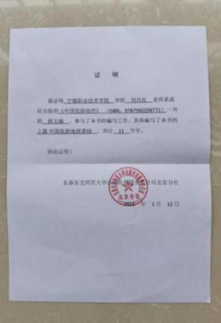
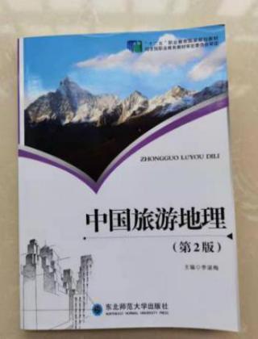
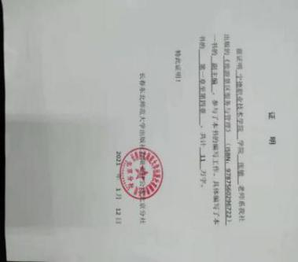
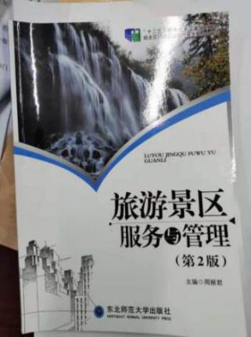
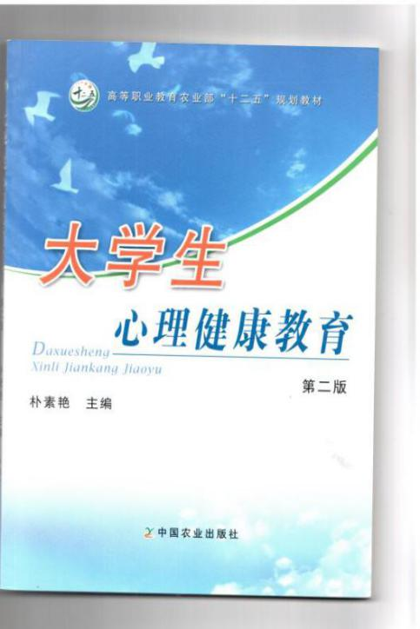
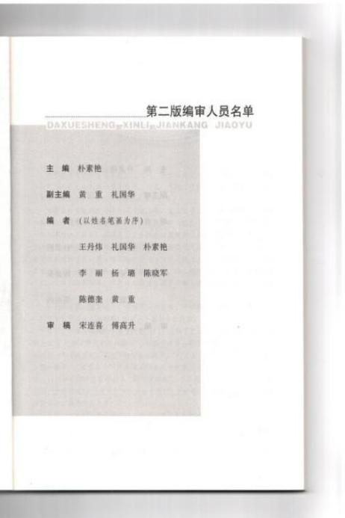
党员教师作为副主编参与教材编写
党员教师作为副主编参与教材编写
党员教师作为副主编参与教材编写

近三年部分党员专利成果
